Motifs et figuralité :
vers la lecture diagrammatique de toiles de Georges Laurent

Conférence de Marion Colas-Blaise
Séminaire CeReS, Université de Limoges
Peyrat-le-Château, le 26 mai 2023

Je tiens tout d’abord à vous remercier de me permettre de participer à ce projet passionnant, qui m’a fait découvrir des tableaux remarquables – au sens de révéler, de faire apparaître, en leur conférant une existence, à travers une interaction avec le spectateur qui est proprement cofondatrice. Pour la première fois, il m’est possible de me frotter à des toiles qui sont vivantes, car en train d’être explorées. D’être impliquée dans un processus qui exige une attention vigilante, comme dirait Nathalie Depraz (2014), une suspension provisoire de la doxa, face à des toiles vierges, pour ainsi dire, qui n’accumulent pas encore les interprétations et les commentaires de théoriciens de l’art soucieux de dégager un style, de les classer, de les rattacher à des courants largement identifiés, à des esthétiques supposées bien circonscrites. L’émotion est grande.
Vierges ? Pas tout à fait. J’ai pu rencontrer ces œuvres – au sens où Bertrand Morizot et Estelle Zhong Mengual parlent de la rencontre esthétique –, de proche en proche, patiemment, grâce aussi à vos travaux, si éclairants. Ils privilégient des entrées variées : la sérialité, au gré de rhizomes et de réseaux, le « geste » d’une « pratique picturo-plastique », qui veille à l’« ajustement dynamique entre prototype et hasard », la « peinture » opposée à l’« image », qui s’actualise à travers des opérations déterminées, telles que le pliage…, pour parler des études sémiotiques auxquelles j’ai pu avoir accès. Beaucoup a été dit. Dans ce cas, quels sont les angles complémentaires qui permettent d’approcher une sélection de tableaux sur de nouveaux frais ? Avec l’espoir d’en montrer davantage encore tout l’intérêt. Le défi à relever est grand.
Je propose, aujourd’hui, d’analyser un certain nombre de toiles en vérifiant une double hypothèse : d’une part, la peinture de Georges Laurent est globalement de type codique, au sens où l’entend par exemple Deleuze quand il attribue la peinture de Kandinsky à une des trois positions diagrammatiques distinguées dans la Lecture 4, « La peinture et la question des concepts », 5 mai 1981. En ce sens, on pourra s’interroger sur l’intérêt d’une approche de type semi-symbolique ; d’autre part – deuxième volet de l’hypothèse – la peinture de Georges Laurent appelle un regard qui rapproche des tableaux sans aucune forme de « ressemblance » figurative apparente, en faisant surgir une « Figure » selon Deleuze.
À cet effet, j’essayerai de quêter les migrations et les fluctuations du motif qui, en histoire de l’art ou en recherches folkloriques, hérite d’une longue tradition. Si je passe en revue une vingtaine de toiles, j’analyserai plus en détail quatre d’entre elles, dont je pourrai, si vous le souhaitez, vous proposer une esquisse de cartel.
Dans ma première partie, je focaliserai mon attention sur le motif plastique, en adoptant la perspective d’un constructivisme assembleur et en décelant des combinaisons de formes géométriques. Il s’agira, notamment, de vérifier l’hypothèse d’un « réservoir » de formes géométriques, plus ou moins figurativisées, dans lequel le peintre puise à sa guise pour structurer ses tableaux.
Dns ma deuxième partie, j’essayerai de dégager les opérations qui permettent de produire des formes inédites, qui ne préexistent pas comme telles. Peut-on mettre à nu comme un langage propre à Georges Laurent, une grammaire interne à ses œuvres, avec ses arrangements, sa syntaxe, ses dépendances et ses prévisibilités ? Une grammaire à la base d’un style, en prise sur des styles et des genres collectifs, mais qui fait aussi valoir sa singularité ?
Dans ma troisième partie, je m’interrogerai sur la forme de vie d’un tableau source. Je me demanderai, d’une part, en quoi le motif plastique appelle non seulement un motif figuratif mais des thématisations et, d’autre part, en quoi la récurrence de motifs plastiques et figuratifs, voire d’un soubassement thématique, peut cautionner des rapprochements avec des tableaux d’autres peintres/courants ou mouvements artistiques.
Enfin, dans ma quatrième partie, intitulée « La figure et la diagrammatisation », j’essayerai de montrer, d’une part, comment un regard diagrammatique peut rapprocher des oeuvres sur la base d’un principe analogique distinct de la ressemblance figurative et, d’autre part, dégager comme une sémiogenèse interne à tel tableau. Nous verrons en quoi la lecture diagrammatique permet de révéler non seulement des articulations, en accord avec le code, mais des modulations dans l’espace de la toile, entre les toiles, et tous les mélanges qui correspondent à des articulations qui modulent et à des modulations qui articulent. En quoi une « figure sortira du diagramme », qui n’est pas quelque chose de figuratif, qui ne ressemble à rien. Précisément, il s’agira de voir en quoi le motif figural rend ces modulations possibles.
1. Le motif au risque du constructivisme assembleur
Quels sont donc les motifs porteurs dans les tableaux de Georges Laurent ? Comment se combinent-ils et se génèrent-ils les uns les autres ?
Il nous faut d’abord une théorie du motif plus ou moins stabilisée. Je propose ainsi de réexaminer le motif en m’appuyant sur les travaux de Panofsky : La perspective comme forme symbolique (1975 [1924]), Essais d’iconologie : thèmes humanistes dans l’art de la Renaissance, 1967, (Studies in Iconology, 1939), L’œuvre d’art et ses significations : essai sur les arts visuels (1969 [1955]), relus et commentés notamment par Joseph Courtés dans Le conte populaire : poétique et mythologlogie, 1986.
Rappelons-nous que Panofsky (1969 [1955]) définit le motif artistique à partir de l’identification de « pures formes » – correspondant à des « configurations de ligne et de couleur, ou certaines masses de bronze ou de pierre, façonnées de manière particulière » – comme des « représentations d’objets naturels ». L’« atmosphère intime et paisible d’un intérieur », p. ex., constitue une qualité « expressive ». D’où des « significations primaires ou naturelles » déclinables en « signification de fait » (« sens-chose ») et en « signification expressive » (« sens-expression »), qui accueillent un second niveau : celui d’une signification « secondaire » ou conventionnelle » (« sens-signification »). Une configuration complexe comprend la « connaissance surajoutée à la culture » (Panofsky, 1975 [1924], p. 238). Celle-ci est « présupposée » et doit être distinguée, en dernière instance, des
principes sous-jacents qui révèlent la mentalité de base d’une nation, d’une période, d’une classe, d’une convention religieuse ou philosophique – particularisés inconsciemment par la personnalité propre à l’artiste qui les assume – et condensés en une œuvre d’art unique […] (1969 [1955], p. 13).
Courtés (1986, p. 31) interprète la « mentalité de base » – pour Panofsky, « ce contenu, c’est ce que le sujet, involontairement et à son insu, révèle de son propre comportement envers le monde et des principes qui le guident » (idem) – comme « une sorte de sémantique fondamentale, par oppositions aux significations “primaire” et “secondaire” qui relèveraient alors d’une sémantique plus superficielle (au sens sémiotique) ».
Sur ces bases, considérons de plus près le motif récurrent de la femme assise.
Examinons ce tableau (Fig 1)
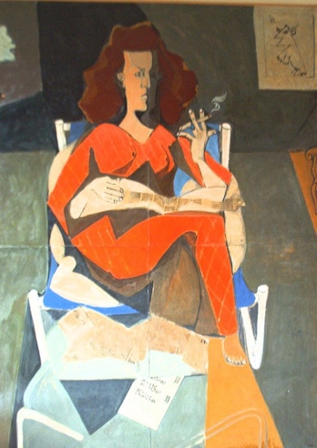
Sans titre. Fonds privé de la famille de l’artiste.
Dans ce tableau, nous avons affaire à une « signification primaire » qui « identifie » une « pure forme », c’est-à-dire des « configurations » faites de lignes et de couleurs – ici, avant tout, des lignes expérimentant différents degrés d’angularité ou de courbure, faisant émerger des esquisses de triangles, qui ne comportent pas toujours une base, qui peuvent être coupés arbitrairement par un objet les recouvrant partiellement et qui contribuent plus ou moins à la constitution de formes arrondies. Ces « pures formes » sont soulignées par l’usage fait de la couleur : de teintes de brun, du brun foncé à un brun clair virant sur l’orange, instaurant comme des échos chromatiques avec les plages orange qui tantôt enferment les surfaces brunâtres, tantôt sont prolongées par elles, produisant alors un effet de dédoublement, comme une ombre portée. Tout se passe en effet comme si la surface brunâtre constituait le fond que les plages orange viennent découper et articuler diversement, jusqu’à ce qu’elle accède au plan de surface à son tour. En effet, un dédoublement éidétique peut être associé à un jeu de jambes superposées, dans les tons tantôt orange, tantôt bruns, comme en réponse au découpage du visage dont les deux profils sont traités séparément. En disant cela, nous passons des « pures formes » aux « représentations d’objets naturels (tels que des êtres humains, des animaux, plantes, maisons, outils, etc.) » selon Panofsky. D’où, pour utiliser encore son vocabulaire, des « événements » correspondant aux « relations mutuelles » entre formes et représentations.
Du point de vue théorique et méthodologique, une première question concerne la pertinence, pour les tableaux de Georges Laurent, d’une approche inspirée des réflexions sur le semi-symbolisme, dans la lignée de Greimas, de Floch, de Thürlemann.
Suivons Floch : il vise à dégager des systèmes « semi-symboliques », définis par la « conformité non pas des éléments isolés mais des catégories situées sur [les plans de l’expression et du contenu] » (Floch, 1988, p. 252), Ou encore, on peut avec Thürlemann (1982, p. 35) mettre en avant les « codes-connecteurs » qui correspondent à des « règles » établissent des rapports d’homologation entre des catégories plastiques et des catégories sémantiques. On retrouve aussi les postulats de base associés au semi-symbolisme, tels que (i) la segmentation comme méthode de dégager des unités discrètes pourvues d’un statut sémiotique ; (ii) le principe de contrastes. À cela s’ajoute, chez Floch, l’insertion diachronique de tel tableau dans la production de l’artiste, voire d’autres artistes.
Floch se propose ainsi de rendre compte de la contribution d’une « opposition de valeurs », de la « saturation d’un rouge », d’une « différence de techniques ou de matières » ou encore d’un « rapport de positions à l’intérieur d’un volume » à la production sémiosique, au-delà de la reconnaissance des seules figures (Floch, 1988, p. 249). Les conditions sont émises immédiatement : pour que l’image soit un objet de sens, il faut que la « surface plane qu’elle occupe [soit] informée, articulée ». Concrètement, le terme « contraste » en vient à désigner la « co-présence », sur une même surface, des « termes opposés de la même catégorie visuelle ». Un réseau notionnel se construit, qui comprend la corrélation et le couplage (je rappelle que l’on associe, volontiers, la notion de couplage à la corrélation entre l’opposition « oui/non » et l’opposition des mouvements de la tête).
Dans cette perspective, notre tableau est considéré comme un espace « clos et articulé », qui correspond à un « ensemble signifiant », à une « structure textuelle » (Floch 1985, p. 45) dont il s’agit de rendre compte à travers des discrétisations dégageant notamment des unités du plan de l’expression et proposant des mises en relation entre des formants plastiques et figuratifs. L’image est alors considérée comme un tout de sens stabilisé, parfaitement débrayé, aux contours d’énoncé nettement affirmés. Floch vise avant tout la mise en place d’un modèle dont le soubassement, empruntant la forme du carré sémiotique (par exemple, organisé autour des termes contraires et contradictoires « euphorie », « dysphorie », « non-euphorie », « non-dysphorie », associés respectivement à « bien-être, plaisir », « dépression, angoisse », « tristesse, anxiété » et « calme, paix intérieure » (Floch 1988, p. 253)), porte un ensemble d’oppositions listées sur l’axe paradigmatique (par exemple, « clair vs sombre », « nuancé vs contrasté », « trait fin vs trait épais », « trait continu vs trait discontinu », « forme unique vs forme démultipliée », etc.). Dans notre tableau, on peut au moins établir une corrélation entre l’arrondi vs le pointu avec l’unifié vs le fragmenté, sur un fond de forces cohésives / dispersives. On concevra, éventuellement, un sous-bassement de termes contraires « harmonie vs dysharmonie », « accord vs désaccord », « calme vs agitation », « paix vs discorde »…, en distinguant avec Panofsky des « qualités expressives ».
Immédiatement, une deuxième question concerne la nécessité de la mise à nu d’une distribution syntagmatique, à côté de celle, paradigmatique, qui opère par différenciations et mises en opposition, par exemple sur la base des rapports haut/bas ou droite/gauche, des motifs plastiques (lignes, couleurs, formes géométriques, volumes…). Il est significatif que tant Panofsky que Greimas (1984, p. 18), Courtés ou Floch et Thürlemann s’attardent sur des enchaînements, cependant à des niveaux de complexité différents. Si, globalement, la reconnaissance des catégories et des figures plastiques (« ou… ou ») est suivie de l’établissement de la relation « et…et », à laquelle renvoie la notion de contraste, si la récurrence par projection de contraires ou de contradictoires est alors à distinguer de la reprise anaphorique, Floch et Thürleman s’attachent d’abord à la décomposition des figures. Ainsi, Floch (1985, p. 64) oppose le « niveau profond du plan de l’expression » (catégories) au « niveau superficiel » dédié à des « figures de l’expression définies comme des combinaisons des termes de ces catégories » (par exemple : dans Composition IV de Kandinsky, la « double forme allongée » réalise les traits « long + continu + segmenté (avec segment final courbe)) ». Ou encore, Des paquets de traits visuels peuvent être dénombrés au sein de « constellations » : par exemple, pour telle forme géométrique, il est possible de décomposer l’« effet-figure » (Thürlemann 1982, p. 46-47) suivant plusieurs « dimensions éidétiques », dont le contour, l’orientation, la simplicité (en l’occurrence : contours droit et courbe, avec deux angles convexes, une axialité double, allongé, couché).
Ce qui veut dire concrètement que les formes géométriques du triangle et du cercle, pour ne prendre que ces deux exemples, se laissent décomposer en un ensemble de traits s’additionnant (par exemple : pour le triangle, deux côtés formés par des lignes obliques, isocèles ou non, orientées vers le haut où elles se rejoignent, un angle aigu et une base large, horizontale ; ou encore, pour le cercle, une courbe plane fermée, correspondant à un ensemble de points équidistants d’un point fixe, le centre, comprenant une aire, un diamètre et une circonférence).
Mais continuons en inventoriant différents types d’assemblages, à partir d’un corpus élargi. En ce qui concerne les combinaisons de formes géométriques, plusieurs oppositions catégorielles permettent de sérier les cas de figure.
Commençons par l’opposition englobant vs englobé :
le triangle, plein ou vide, peut se comprendre lui-même (mise en abyme) (Fig. 2), ou englober le cercle, éventuellement redoublé par un cercle intérieur, avec son point central, ou encore des traits surmontés d’un point (Fig. 3), qui peuvent eux-mêmes esquisser un angle imparfait, privé de base. Il peut lui-même être compris dans un rectangle, les lignes obliques se disposant éventuellement en croix ; dans ce cas, les bases des triangles sont fournies par les bords du rectangle (Fig. 3 et Fig. 2). Le triangle peut également être intégré dans un cercle (Fig. 4).
Figure 2
Figure 3
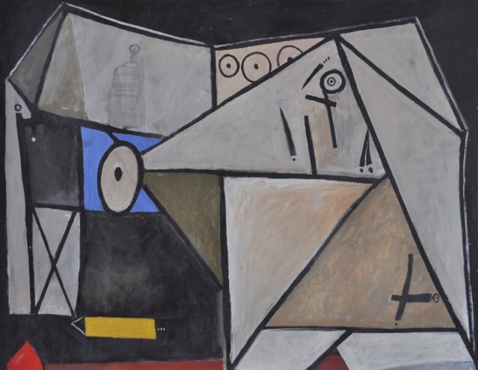

Figure 4 :
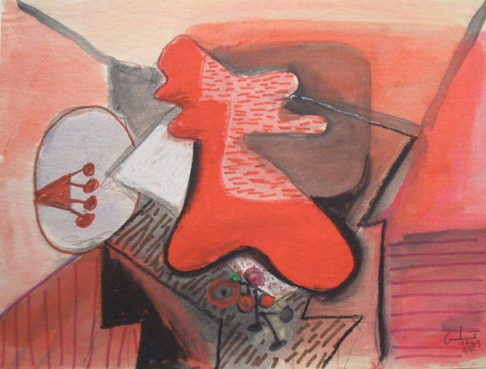
Figure 5 :

Ajoutons l’opposition contigu vs empiétant.
Si dans la Fig. 2, une possible colonne médiane se forme, avec un chapiteau en forme de cercle ou vaguement elliptique, dans Fig. 5, sur un axe horizontal, le triangle peut jouxter le rectangle et le cercle centré, que sa pointe vient toucher (Fig. 5). Ailleurs, le triangle empiète sur le cercle, qu’il recouvre en partie (Fig. 4) : il entre littéralement dans le cercle blanchâtre, annulant une partie de son périmètre, ou alors il but contre le bord du cercle, son sommet est « mangé » par ce bord, le cercle paraît se superposer à lui partiellement (Fig. 3).
Plutôt que de répertorier toutes les combinaisons, qui sont nombreuses, je noterai que la déclinaison de ces opérations catégorielles, qui impliquent la discrétisation, l’isolement de formes géométriques et éventuellement leur jonction (conjonction vs disjonction, au sens où l’entend Courtés), reste globalement tributaire d’un constructivisme assembleur, en vertu duquel les relations s’établissent entre des unités déjà pleinement constituées. Un pas est franchi par Courtés, quand celui-ci oppose une « composition » paradigmatique à une organisation des motifs plus « dynamique » : dans ce cas, il s’agit de rendre compte de la « répartition » syntagmatique des motifs, qui fait intervenir des « énoncés de faire, donc un enchaînement qui suppose l’articulation du temps en « avant/après » (p. 35) : ainsi, « le chien […] répond au sphinx »…
Le triangle répond au cercle, pourrait-on avancer, et, plus figurativement, dans le tableau Fig. 1, la table basse d’une certaine manière interagit avec la femme assise, qui paraît poser son pied sur elle comme dans cette autre toile (Fig. 6), où le pied cherche un point d’appui précaire, comme pour compenser la légèreté des formes arrondies, très élancées, qui sont délicatement installées dans un hamac.
Figure 6
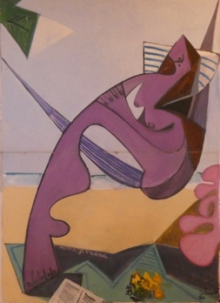
Poursuivons encore. Il me semble que ces « interactions » entre éléments préexistants sont sous-tendues par des tensions, des forces convergentes et divergentes, qui animent la composition entière. Mieux : entendant par composition une totalité, qui présuppose l’établissement de relations qui se nouent également entre les parties, d’un point de vue méréologique, j’aimerais défendre l’idée que les tableaux de Georges Laurent mettent en œuvre différents régimes de totalisation.
Considérons de nouveau la Fig. 1 et la Fig. 6 : plus que jamais, une verticalité ou une ligne ici oblique créent une tension qui se résout dans le plan horizontal vers lequel elles tendent, même si ce dernier est lui-même animé par des formes triangulaires plus ou moins affirmées et donc, selon les rapports semi-symboliques que j’ai voulu dégager, plus ou moins exposé à une fragmentation. La table, le sol – le gazon ? – à la fois jouent leur rôle de support, accueillant un calendrier collé, un bouquet de fleurs ou un livre, et combattent toutes les tentatives d’homogénéisation.
Le tableau Fig. 1 rend ces tensions particulièrement visibles. Ainsi, l’arrondi et le pointu peuvent se disputer l’accès au plan de la manifestation. On note, concrètement, comme des hiatus, des interruptions du contour orange enveloppant, comme s’il était incapable de délimiter la surface brune entièrement, en instituant un bord continu entre un extérieur et un intérieur, entre un contenant et un contenu. La surface brune menace de déborder. Aux minuscules interstices visibles à gauche et à droite du buste de femme répond le non alignement du calendrier, déposé sur la table basse, avec un des côtés du triangle. D’où une impression de « désordre » créatif. Un désordre tout relatif, dira-t-on, puisque les interstices, par exemple, peuvent être reliés par une diagonale s’accordant avec d’autres diagonales. La remise en question de la maîtrise apparente n’en contribue pas moins à une redynamisation de la composition de l’intérieur. C’est, largement, le rôle qui incombe au collage : le collage ne peut, ni ne « doit » coller. Citant Dällenbach, qui, dans Mosaïques (2001), considère le collage comme « un montage discontinu de pièces détachées », Anne Beyaert-Geslin met à nu une « intentionnalité adversative » qui maintient l’hétérogénéité. C’est cette hétérogénéité qui entre elle-même en tension avec les efforts d’homogénéisation que l’on observe par ailleurs.
En effet, l’impression produite globalement par le tableau Fig. 1 est celle d’une composition harmonieuse. Un double plan d’accueil (un fauteuil bleu ainsi qu’une couverture beige) endosse les fonctions du cadre indexicalisant, qui instaure une surface en surface de représentation et confère une homogénéité à la figure féminine. Les plans se superposent et se procurent les uns aux autres leurs limites. Aucun éclatement, aucun facettage qui sacrifierait la charge figurative. La désarticulation locale, par exemple au niveau de la table basse, est compensée par une reconstruction qui enferme. Plus précisément, il incombe aux contrastes chromatiques de renforcer l’impression de sculpturalisation du corps : à travers l’opposition entre le contenant et le contenu, un extérieur englobant, qui privilégie les courbures, et un intérieur qui multiplie les formes angulaires en « V » en les disciplinant, en les subordonnant à la figure d’ensemble. D’où l’effet d’une composition cernée par un trait noir où les parties s’ajustent parfaitement entre elles. Concrètement, une plage orange striée (du décolleté aux bras et à la jambe droite qui prend la forme d’une courbe allongée) borde une plage brunâtre, sur laquelle tranchent des volumes beiges qui débordent le cadre fourni par la chaise et sont rehaussés par l’étroite bande de papier collé ; celle-ci rime avec le calendrier déposé sur la table.
De la distribution paradigmatique à la distribution syntagmatique, de la jonction à l’interaction, un parcours d’analyse se dessine. En même temps, la notion de transformation d’une forme géométrique au contact d’autres formes reste encore hors de portée. Voyons cet aspect dans la deuxième partie.
2. Le motif et son devenir
Il faut se demander en quoi des potentialités accèdent au stade de la réalisation à travers leur rencontre : dans ce cas, les formes géométriques ne préexistent plus, formées une fois pour toutes et stabilisées ; au contraire, elles émergent, c’est-à-dire adviennent à l’existence sous l’effet d’un alentour qu’elles contribuent à configurer en retour (cofondation réciproque), voire à reconfigurer. En effet, il sera important d’intégrer à l’analyse les mutations de motifs éminemment malléables, migrant d’un environnement à un autre, constituant ces derniers différemment à travers cette opération même et se reformant par la même occasion, à chaque fois, dans l’instant, provisoirement, grâce aux potentialités qu’ils renferment. En deçà des rencontres de formes organisées, il faut tenir compte, plus que jamais, des tensions convergentes et divergentes qui se déploient. On assiste alors à la création de formes géométriques complexes, inédites, du moins au sein de la grammaire dont nous sommes en train de déceler les grands principes.
Ainsi, dans Fig. 5, le triangle sans base rencontrant un autre triangle sans base, orienté en sens contraire, se solidarise avec lui pour que tous deux se fondent l’un dans l’autre et se muent en un losange.
Figure 5
Toujours dans la fig 5 : grossissant, s’évasant avant de se resserrer, s’arrondissant à la base, le triangle peut entrer dans la composition d’une amande, imparfaite et un peu improbable, car asymétrique, le fond étant arrondi : se crée ainsi une forme hybride, mi-triangle, mi-cercle centré.
Cette figure issue de mélanges se distingue de celles qui se contentent de réunir des éléments prédéfinis et reconnaissables, identifiables, qui ne sont pas durablement affectés par cette jonction – on peut parler du régime de mélanges du bricolage. Ainsi, le triangle surmonté d’un cercle centré aplati reste reconnaissable tout en s’unissant à une autre forme géométrique qu’elle ne modifie pas.
Ailleurs, des unités singulières se construisent comme parties intégrales sur l’entrechoquement de deux ou plusieurs grandeurs privilégiant des incompatibilités (« ou… ou »), ces incompatibilités restant latentes : par exemple, dans le cas du triangle-losange centré, tout se passe comme si le point noir au centre, qui attend son cercle, mettait le triangle-losange sous tension, agissait en sous-main pour en contester l’existence.
Enfin, quatrième position : le face-à-face ou vis-à-vis, quand on peut tantôt reconnaître un triangle, tantôt opter pour un cercle, en une oscillation parfaite, une bifurcation, comme dirait Deleuze (1996) – le « et » n’est alors « ni une réunion, ni une juxtaposition, mais la naissance d’un bégaiement, le tracé d’une ligne brisée qui part en adjacence, une sorte de lige de fuite active et créatrice ». Cette bifurcation nous fait traverser une frontière, dans un sens et dans l’autre, en construisant une totalité partitive (divergences et transport d’une forme géométrique à l’autre, et retour) ; ce cas de figure me semble exemplifié par le rectangle avec croisillons : dans la Fig. 8, les différentes couleurs font ressortir l’indépendance des angles qui luttent contre leur intégration dans le rectangle. D’où, souvent, un entre-jeu de localités et de globalités.
Figure 7
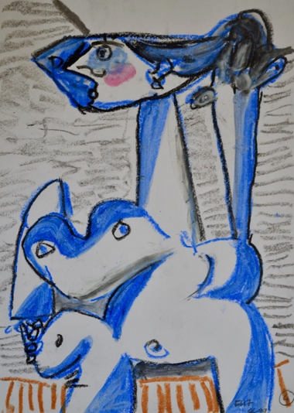

Figure 8
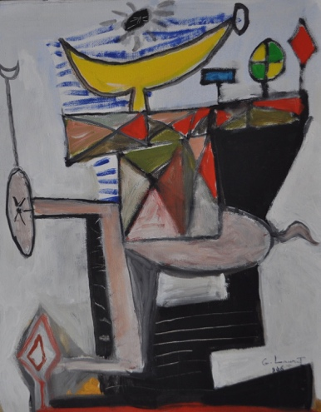
La temporalisation de l’image fixe, qui a fait couler tant d’encre et qui pose des problèmes redoutables dès lors qu’on ne se contente pas d’adopter le point de vue de l’acte de création ni celui de l’observation-interprétation du tableau par le visiteur, nous autorise alors à dégager des scénarios qu’avec Courtés, on peut appeler narratifs : ils impliquent des énoncés de faire et des procès, des acteurs endossant des rôles actantiels (sujet - anti-sujet, etc.), des passions et des valeurs. Telle forme peut entrer en concurrence avec telle autre, sur un fond plus ou moins polémique ou conflictuel.
Si cette narrativité profonde peut offrir un soubassement, il me semble important de montrer également comment le tableau peut lui-même, se hissant au niveau méta-discursif et méta-énonciatif, attirer l’attention sur sa fabrication, sa composition. Ceci à travers des formes, mais également à travers des lignes qui non seulement le parcourent et l’animent souterrainement, mais, de surcroît, orientent le regard du spectateur en traçant des voies qu’il peut explorer. Regardons à nouveau le tableau Fig. 5 :
Figure 5
Je crois détecter la composition d’une flèche partant de la gauche du tableau en direction de la droite, à travers l’enchaînement d’un demi-cercle blanchâtre (qui, d’ailleurs, appelle sa deuxième moitié, rouge, comprise dans la plage brun foncé montant à partir du bas de la toile), d’un rectangle irrégulier rouge foncé, d’un autre rectangle ocre, qui comprend un triangle et accueille la prolongation d’un trait de démarcation noir, un triangle vert et, à sa pointe, un cercle aplati centré. Y verra-t-on un clin d’œil à Paul Klee, dont la flèche a le double rôle à la fois d’organiser l’espace de la toile, par exemple, dans Avant l’éclair, et de commenter cette organisation ?
Dans le tableau de Klee, la tension se noue au point que l’éclat semble inévitable, l’événement brusque, sur le mode du survenir. Ou, plus précisément, et en cela réside tout l’intérêt de ce tableau pour nous, l’échelonnement de bandes verticales expérimente des gradations de vert et de jaune et s’achemine progressivement vers le centre du tableau, où deux flèches blanchâtres, tombante et montante, programment l’entrée en contact (logique de l’implication : si x… alors y). On y trouve tous les ingrédients du récit : « Avant l’orage, assaut de taons. Fureur, meurtre » (ibid. : 36). La logique concessive (x bien que y) (Zilberberg 2012), qui est celle du survenir, prend le dessus : la rencontre n’aura pas lieu ; l’événement, c’est l’événement de sa suspension. L’absent est présentifié ailleurs : le punctum, au sens barthésien du terme, prend la forme d’un disque rouge. Logé dans la flèche supérieure, il sourd du tableau. Le survenir signifie l’étranglement de la narrativité, par un surcroît de précipitation. Le récit est avorté.
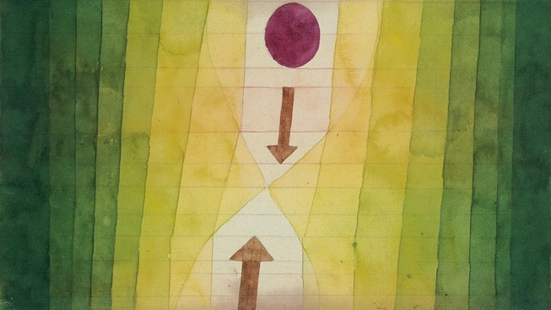
Paul Klee, Avant l'éclair, 1923, Aquarelle et crayon sur papier marouflé sur carton, bordures inférieures et supérieures à la gouache et à l'encre de Chine, seconde bordure à l'aquarelle et à l'encre de Chine, 28 X 31,5 cm, Fondation Beyeler, Riehen / Bâle, Suisse.
Non seulement la Gestalt comme champ de forces en interaction, selon les termes de Fernande Saint-Martin, mais la Gestaltung, chère à Paul Klee. Le peintre note ceci : « La théorie de la Gestaltung se préoccupe des chemins qui mènent à la Gestalt (forme). C’est la théorie de la forme mais telle qu’elle met l’accent sur la voie qui y mène ». Et il ajoute : « La genèse comme mouvement à la fois formel et formateur est l’essentiel de l’œuvre ». Retour au tableau de Georges Laurent (Fig. 5) : la perspective de la Gestaltung, du chemin qui mène à la Gestalt, selon Klee, me paraît d’autant plus productive ici qu’une fine ligne plus incertaine, en pointillé, se terminant par le losange, est orientée en sens inverse, de la droite vers la gauche, comme pour répondre à la flèche, qui avance dans la toile de manière infiniment plus décisive. Il ne suffit pas de tracer un axe horizontal dédoublé : d’une part, le tableau comprend des strates horizontales superposées ; elles sont mises en vibration par les forces s’y déploient, selon des visées contraires, sans jamais se rencontrer ; d’autre part, elles nouent entre elles, verticalement, des tensions invisibles. Le tableau s’en trouve dynamisé de l’intérieur. Enfin, les entrées en résonance verticales, qui ne sont matérialisées par aucun trait, accèdent au plan de la manifestation et deviennent visibles dans la partie droite du tableau, où une ligne courbe, presque imperceptible, improvisée et vacillante, se cherche et finit par relier l’amande au cercle – un clin d’œil à Miro et à Calder ? D’un point de vue aspectuel, les lignes ne touchent pas leur cible, elles s’arrêtent en chemin ; si la flèche s’élance vers sa cible, elle ne l’atteint pas ; la phase est inaccomplie. Il n’en va pas de même de ce lien tremblant qui relie l’amande et le cercle avec ses quatre angles droits.

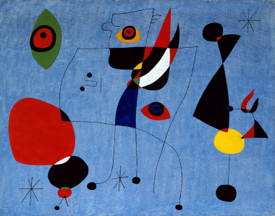
Joan Miró Femmes et oiseau dans la nuit, 5 mai 1947 New York, Calder Foundation
© Successió Miró / Adagp, Paris 2018 Photo Calder Foundation, New York / Art Resource, NY.
Dans ma troisième partie, je creuserai l’idée de la forme de vie du motif et du tableau.
3. Du motif plastique au motif figuratif : le tableau et ses formes de vie
Demandons-nous sous quelles conditions il est possible, sur la base de ces repérages, de multiplier les mises en résonance de peintures et de dégager comme une forme de vie ou généalogie de ces tableaux.
Pour commencer, explorons l’œuvre de Georges Laurent plus avant en associant aux motifs plastiques, avec leurs choix éidétiques, topologiques et chromatiques, des motifs figuratifs.
Dans ses travaux, Yves-Marie Visetti pointe un certain nombre de caractéristiques du motif : « son et sens », écrit-il (2015), doivent être « perçus l’un comme l’autre – l’un par l’autre ». Je retiens l’idée que tout motif a un soubassement sensible, qui renvoie à une instance percevante. Il se charge d’une certaine expressivité. De surcroît, le formant plastique, que j’ai privilégié jusqu’à présent, doit être mis en relation avec le formant figuratif, au sens où l’entendent Greimas, Floch…, mais aussi, mutatis mutandis, Panofsky, quand il parle de « sens-chose » et de « signification expressive ». Cela voudra dire, dans notre cas, associer à la forme géométrique du triangle, c’est-à-dire au signifié plastique s’articulant avec le signifiant plastique témoignant de choix éidétiques, topologiques, chromatiques, le plan de l’expression figurative.
Cela « pose, immédiatement, la question de la sélection des traits [du figuratif] pertinents sur le plan de l’expression ». Suivant certains d’entre vous, je propose d’associer au cercle centré, plus ou moins aplati et allongé, tendant plus ou moins vers une ellipse, la figure du doigt ou de l’orteil, par exemple dans les Fig. 4 et 9
Figure 4
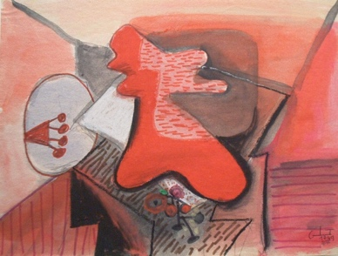
Figure 9
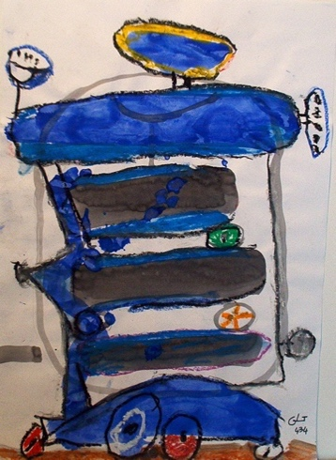
Figure 10
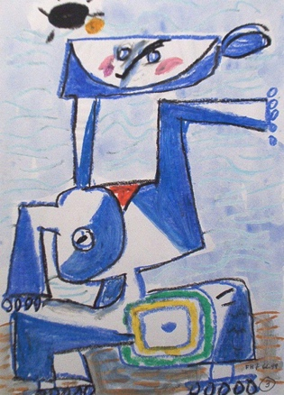
mais aussi celle de l’œil, voire de la tête elle-même (Fig.10). Sans doute la liste des associations n’est-elle pas exhaustive et il faut tenir compte de variations supplémentaires. Dans la Fig. 9, la tête prend la forme d’un cercle aplati, avec un anneau géométrique, c’est-à-dire un espace appelé « couronne » entre deux cercles concentriques. Dans la Fig. 10, la tête – vous parlez de figure sommitale, me semble-t-il – prend la forme d’un demi-cercle fermé par une ligne horizontale droite, surmontée de la figure sommitale du soleil et, dans la Fig. 8, par une ligne incurvée (surface courbe en creux, concave). Il est significatif qu’elle soit surmontée d’une forme circulaire pleine entourée de petits traits orientés dans toutes les directions, qui représente un soleil.
Ces exemples le confirment : le motif migre d’un tableau à un autre, voire d’une partie d’un tableau vers une autre, revêtant ici et là des formes différentes tout en manifestant une belle permanence, au point de donner accès à un code dont on peut rendre compte (« traductions » entre le motif plastique et le motif figuratif et établissement d’une grammaire de correspondances). Donc à la fois une résistance à la transformation radicale qui balayerait tout sur son passage et une grande mobilité : une réalité fluctuante, constitutivement malléable. déformable, toujours provisoire.
Reportons-nous à la Vie des formes d’Henri Focillon (2010 [1943] p. 11) où l’on retrouve une conception analogue de la forme qui est variation : « La forme peut devenir formule et canon, c’est-à-dire arrêt brusque, type exemplaire, mais elle est d’abord une vie mobile dans un monde changeant. Les métamorphoses, sans fin, recommencent ». Pour saisir ces renouvellements, ces arrêts et ces arrêts de l’arrêt, selon Zilberberg, la notion d’évolution convient-elle ? Pour Focillon, le devenir n’est assimilable ni au progrès, ni à l’évolution, qui a quelque chose de
dangereux par son caractère faussement harmonique, par son parcours unilinéaire, par l’emploi dans les cas douteux, où l’on voit l’avenir aux prises avec le passé, de l’expédient des « transitions », par l’incapacité de faire place à l’énergie révolutionnaire des inventeurs (ibid., p. 13).
À trop prêter aux schémas téléologiques, on finirait par se rabattre sur un devenir unilinéaire, voire rectiligne, au détriment du passage et d’une vraie transition, aux dépens de la fluidité qui accepte, dirai-je, une plurilinéarité, c’est-à-dire l’entrecroisement de lignes temporelles non seulement « sinueuses » (ibid., p. 86), mais encore en partie indépendantes les unes des autres. Grâce au ferment « révolutionnaire » (ibid., p. 13), celles-ci peuvent provoquer, au moment de la rencontre, ce que j’appelle des bifurcations inattendues, des pas de côté, des imprévus et des improvisations.
J’essaye d’aller plus loin : en pensant non plus des successions, fussent-elles fluides, mais des états transitoires, intermédiaires, tendus entre ce qui n’est plus et ce qui n’est pas encore. Le moment présent noue ensemble rétentions et protentions. et il est possible de saisir dans l’instant un ensemble de variantes co-présentes (et non successives). Concrètement, confrontée à une coalescence produisant la forme géométrique complexe « triangle englobant un cercle », j’ouvre sur une diversité de « figures » (Focillon, ibid., p. 9) délestées de tout souci de successivité et de développement historique. Cela en faveur d’un présent « multiple », densifié, pourvu d’une épaisseur. Pour moi, celle-ci est constituée de couches de profondeur où se logent des images saisies dans leur simultanéité, en vertu d’un principe de variation interne. Tout comme dans les croquis de Rembrandt qui « fourmill[e]nt dans la peinture de Rembrandt » (Focillon, ibid., p. 8) : « Dans la même figure, il y en a beaucoup, comme dans ces dessins où les maîtres, cherchant la justesse ou la beauté d’un mouvement, superposent plusieurs bras, attachés à la même épaule » (idem). D’où, sur l’axe paradigmatique, à la fois un rapprochement de figures et le maintien de l’écart ou de la béance, qui fait que le sens circule entre les couches de profondeur et agit contre la compacité d’un tout de sens à jamais stabilisé.
L’idée que j’aimerais développer est qu’en regardant le tableau 9, par exemple, je vois, comme en superposition ou comme se profilant à l’arrière-plan, le tableau 10, voire le tableau 1 et le tableau 11 (multistrates et épaisseur). Il s’agit de voir à travers, non point forcément en instaurant une succession, mais en jouant sur une coprésence. Ainsi se constitue une série, paradigmatiquement. Ce sont les différences – les similitudes et les dissimilitudes – qui sont signifiantes, les convergences et les divergences, les discordances et les incompatibilités
Figure 11
On peut ainsi dégager une forme de vie (Basso Fossali, 2019) du tableau source Fig. 1, en considérant le corpus de l’artiste. Je ne développerai pas, ici, la notion de forme de vie d’un tableau, me contentant de noter qu’elle est portée par la double sémiose, plastique et iconique (au sens où l’entend Jacques Fontanille). Un plan de l’expression peut être congruent avec des rôles actantiels, de passions, des valeurs…, bref être porté par un « jeu culturel » au sens wittgensteinien du terme. Le corpus de l’artiste constitue une première zone concentrique par rapport au centre, que le tableau source occupe. On peut aller plus loin et envisager une autre zone, où les tableaux nouent des relations intertextuelles, avant la troisième zone, toujours concentrique, où les tableaux interagissent sur la base de leur appartenance à des mouvements ou courants esthétiques, et une quatrième zone qui correspond à un environnement social, culturel, économique, etc. Parcourir ces zones signifie aussi dégager la question sociétale cristallisant des aspirations collectives, ou du moins culturelle, qui sous-tend les productions : par exemple, on peut se demander si les tableaux bouleversent un horizon d’attente et créent de l’inattendu.
Je ne creuserai pas la question ici. Je me contente de faire quelques rapprochements qui nous interpellent.
Je ne m’attarderai pas, ici, sur l’empreinte qu’a laissée Cézanne qui, nous le savons, représente volontiers la femme assise dans une fauteuil, en misant sur la géométrie des lignes, en privilégiant, par exemple, l’entrejeu de lignes perpendiculaires et en recourant au cylindre, à la sphère, au cône…
Considérons Picasso, Femme assise dans un fauteuil, 1910 : on observe, un peu comme dans le tableau 1 de Georges Laurent, la transposition d’une réalité en trois dimensions sur une surface à deux dimensions, ceci grâce à une recomposition et une structuration à travers une fragmentation du volume en de nombreuses facettes, soudées les unes aux autres. On peut observer un tel facettage dans le tableau 1, sans que pour autant il s’agisse de la phase du cubisme analytique : pas de décomposition à proprement parler, les repères visuels sont maintenus et la reconnaissance du motif est aisée ; pas non plus de multiplication des points de vue, me semble-t-il. Des couleurs vives, contrairement aux tons sombres du cubisme analytique. En revanche, les collages, dans le tableau 1, interrompent le complexe jeu avec les plans et mettent en avant la surface plane de la toile tout en créant un effet d’avancement et de recul pour le spectateur. Si réminiscences du cubisme il y a, s’agit-il davantage, dans les tableaux de Georges Laurent, d’un cubisme synthétique qui procède à un recentrement des formes éclatées autour des facettes les plus représentatives des objets, et, volontiers, d’une imbrication des formes les unes dans les autres ?
Soit également la mise en résonance des tableaux 11 ou 2 avec Femme allongée, de Picasso,
Pablo Picasso, Femme allongée, 1931, Museo Nacional de Bellas Artes.
même si Georges Laurent use davantage des formes géométriques massives, imbriquées les unes dans les autres, pliées, voire triturées jusqu’à un certain point, contre les formes plus allongées, plus arrondies de Picasso, plus fluides peut-être, les séparations entre le corps, le buste, les jambes étant élégamment dépassées par une ligne légère ondulante, là où la couleur bleu clair tout comme le grillage vert contribuent à faire de la chaise longue ? une surface unificatrice. Le tableau de Picasso me semble plus allusif, celui de Georges Laurent davantage soucieux du code qu’il s’agit de respecter (cercles et triangles plus ou moins déformés, combinés ; orteils, doigts de la main, mamelons). En ce sens, la forme assise dans le tableau Fig. 2 serait-il plus proche du tableau de Picasso ?
On peut se reporter également à Femme dans un fauteuil, 1927 : dans le tableau de Picasso, l’assemblage de formes géométriques en des plans colorés atteint un degré d’abstraction ou d’épuration supérieur et cultive le contraste vif, soit en associant des tons primaires (ici, rouge et jaune, comme dans le tableaux 2,3,5,8 de Georges Laurent), soit en juxtaposant du clair et du foncé, les traits noirs, tranchants, étant parfois rehaussés d’un blanc éclatant.
Il appartient aux historiennes et aux historiens de l’art d’approfondir ces analyses.
Mais la question de la pertinence, pour nous, de ces rapprochements ponctuels et, plus largement, d’un rattachement à des mouvements artistiques, à des écoles, se pose de plus belle : sans doute faut-il éviter de concevoir un modèle transcendant et privilégier les relations intertextuelles. La notion de réénonciation, qui met l’accent sur la reprise et, surtout, sur le renouvellement, nous permet de saisir davantage la singularité d’une œuvre. Enfin, l’idée, que j’ai essayé d’exposer il y a quelques minutes, d’un ensemble de variantes, sans version princeps, sans origine déclarée, saisissables paradigmatiquement, peut faire avancer le débat.
Une autre question s’ajoute à la première : sous quelles conditions un tel regard traversant les tableaux mis en résonance est-il possible ? Ce point fera l’objet de ma dernière partie.
4. La figural et le diagrammatique
Il semblerait, d’emblée, que si le recours au motif figuratif peut autoriser des rencontres ponctuelles, la générativité proprement dite appartient davantage au motif plastique. Celui-ci est pourvu d’un « potentiel subversif » (Basso Fossali, 2018-2019). Selon Jacques Fontanille, « la dimension plastique ouvrirait sur des significations à construire, à deviner, à décrypter, à révéler ou divulguer, à projeter, à imaginer, postérieurement » (Conférence prononcée dans le cadre du Festival de sémiotique visuelle organisé par Anne Beyaert à l`Université de Bordeaux Montaigne, en juin 2022).
Mais cela ne suffit pas : la mise à nu d’un motif figural peut aider à rapprocher des tableaux au-delà même d’une ressemblance figurative avérée. Je réinterprète en ce sens la forme de généricité que Visetti (2015) appelle « figurale ». Il vise des motifs conçus comme des « modes d’accès génériques, ou des complexes relationnels transposables ».
Ajoutons à la mise en avant du motif figural générique un regard spécifique, que j’appellerai diagrammatique (au sens où l’entendent, d’une part, Goodman, d’autre part, Deleuze). Quel est ce regard ? Il me semble que ce n’est qu’en faisant abstraction des détails jugés contingents, au point de dégager une ossature commune, un squelette, une partition (au sens musical du terme, c’est-à-dire une notation) que l’on peut faire entrer en résonance les tableaux 1, 12, 13 et 14. Est nécessaire une dédensification sémantique et syntaxique, c’est-à-dire une raréfaction des traits signifiants du tableau qu’avec Goodman on peut appeler une allographisation. Il est remarquable, qu’une allographisation et diagrammatisation réclame un ajustement du regard porté par l’observateur. Le regard myope (close reading) est relayé par un regard prenant de la hauteur, au point même de généraliser (distant reading) ; l’approche textuelle immanente peut se voir destituée au profit, à terme, de l’ouverture sur de vastes compositions, mais aussi de la mise à nu d’un soubassement figural.
Sur ces bases, on peut rapprocher (i) le motif de la femme en buste adossée à un fauteuil (Fig 1), (ii) le motif de la femme accroupie Fig. 12, 13, 14, où nous décelons la forme en N tant commentée, (iii) le motif de la femme allongée dans les Fig. 15, 11, 16.

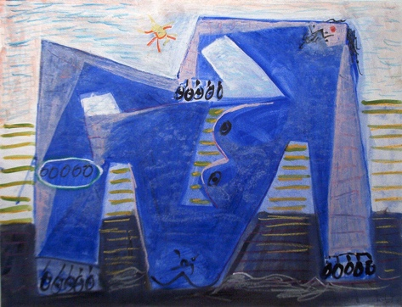
Figure 13
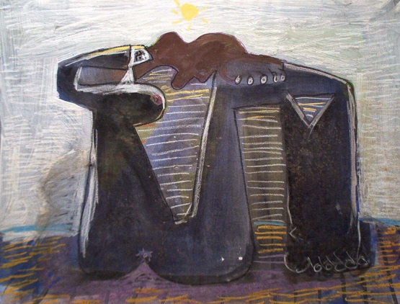
Figure 14
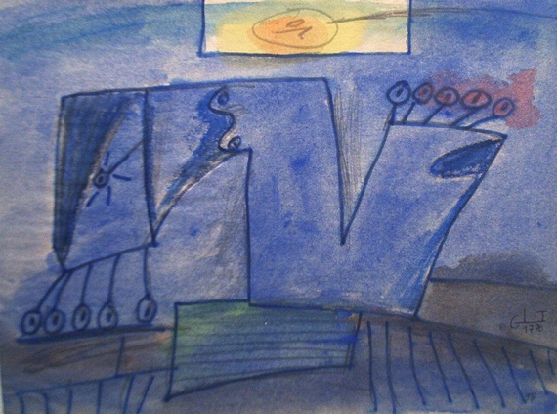
Figure 15
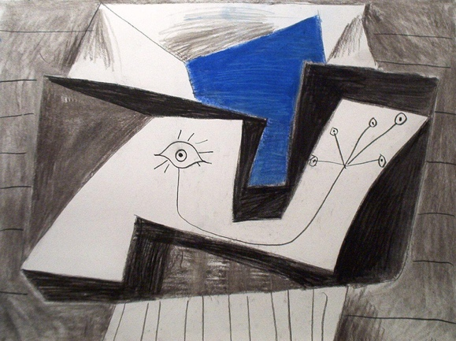
Figure 16
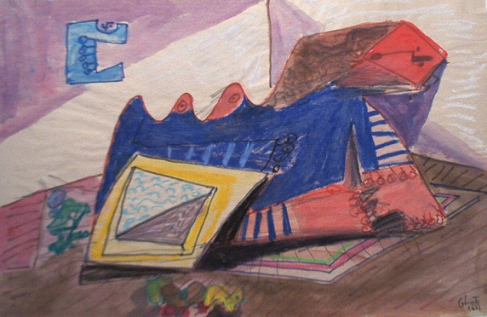
Figure 17

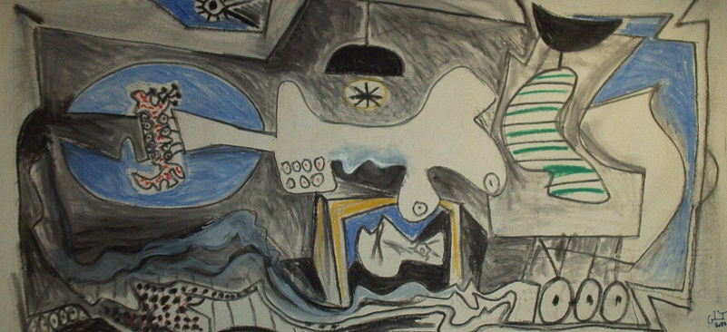
Regardons de plus près la Figure 17
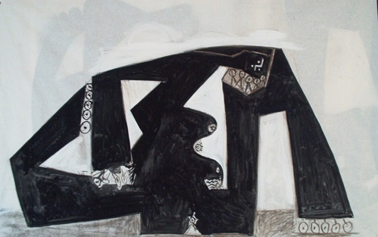
On peut deviner un personnage assis ou accroupi ; l’écran produit par le fauteuil, mais aussi par des ombres plus claires se profilant sur l’arrière-plan blanchâtre, n’assure plus qu’imparfaitement son rôle d’unificateur. Qu’impliquent la mise en mouvement de la structure et les opérations de pliage / dépliage (un « N » augmenté, déformé, complexifié), les jointures étant apparentes ? Les courbures alternent avec les formes angulaires. L’apparition, à intervalles inégaux, de cercles/formes étirées centrés, à chaque fois au nombre de cinq – songera-t-on une nouvelle fois aux doigts des mains et des pieds – imprime à l’ensemble sa rythmique. Des formes arrondies composent-elles un visage, un torse ? L’important, c’est la possibilité même de la figurativisation. Car l’essentiel peut être ailleurs : dans le mouvement qui assure la compatibilité de lignes droites et courbes, obliques, zigzagantes ou parallèles ; dans le mouvement qui génère des échos éidétiques. Ou encore dans l’uniformisation par la dominante chromatique noire, ainsi que dans les contrastes atténués par les modulations apportées par les hachures beiges, fines ou estompées, tirant sur le gris. Cela sans que toutefois soient vaincues toutes les discontinuités et segmentations. En effet, comme en témoignent des traits fins, plus ou moins assurés ou tremblants, des bords s’improvisent, attirant le regard sur des non-ajustements ; ici et là, les coutures restent visibles. D’où une possible autonomisation des parties du corps, la (dés)articulation finissant par triompher de la masse compacte.
En d’autres termes, sur quels critères repose la reconnaissance de motifs figurativo-abstraits ?
D’une part, on peut répondre qu’une familiarisation grandissante avec l’œuvre de Georges Laurent permet de constituer un répertoire disponible : ainsi, on peut associer avec une certaine permanence, vérifiée par beaucoup de toiles, la forme sommitale plus ou moins arrondie au visage, le triangle protubérant au nez, de même que le trait oblique assorti d’un petit trait horizontal, les cercles centrés aux doigts de la main ou aux orteils, d’une part, aux roulettes du fauteuil ( ?) d’autre part. Nous avons vu que, l’approche semi-symbolique aidant, il est possible d’établir un code : dira-t-on, par exemple, que la forme sommitale « soleil » renvoie au contenu thématique « joie » (vs tristesse) ? Qu’en est-il de l’œil-soleil ? S’agirait-il d’un œil rieur ?
Un code à l’instar de celui dégagé par Kandinsky. Deleuze (1981) résume les recherches du peintre en ces mots : « vertical, blanc, actif ; horizontal, noir, passif ou inertie ; angle aigu, jaune, tension croissante ; angle obtus, bleu, pauvreté ». Et il ajoute que Kandinsky compose à partir de la ligne verticale, horizontale, de l’angle obtus, de l’angle aigu, de l’angle droit, etc., un carré, un rectangle, un cercle, un demi-cercle : « Il y a, donc : ligne ou forme, première catégorie ».
D’autre part, on peut aussi attacher plus d’importance à la ligne et au contour, dans le sillage des travaux de Deleuze. Le contour peut déterminer une figure concrète (tableau 1) ; il se peut aussi qu’il ne « détermine plus qu’une tension ». Telle serait, selon Deleuze, la définition de l’abstraction pour Kandinsky. Il arrive aussi que la ligne soit sans contour, « bris[ant] tout référent tactile ». « Il n’y a plus de forme, il n’y a plus de forme tactile. La forme tactile optique s’est donc décomposée en une ligne sans contour ». Cela vaut pour les expressionnistes américains et chez Kandinsky, il y a des « lignes nomades sans contour, à côté des lignes géométriques abstraites » (Deleuze, Francis Bacon, 2002, p. 98).
On peut alors prévoir plusieurs étapes s’organisant en un parcours :
(i) La défigurativisation, par exemple du tableau 1, exige une libération de la ligne qui enveloppe la femme en buste adossée à la chaise et délimite la figure. Grâce à un affaiblissement du contour, elle devient nomade.
(ii) Après la défigurativisation, la Figuration selon Deleuze : il s’agit d’aller au-delà de l’abstraction pure, faire surgir la Figure qui n’est pas assimilable à un « objet figuratif », tout en « se réinject[an]t dans l’ensemble visuel » ( conversion en « fait »). Le contour doit être sauvé comme le préconise Bacon (Deleuze, Francis Bacon, Logique de la sensation, p. 102), mais sans qu’il délimite. « Toutes les données figuratives ne doivent pas disparaître », afin qu’une Figure « sort[e] du diagramme ».
Il me semble que l’on peut ainsi être sensible, dans les tableaux de Georges Laurent, à la fois à une construction d’ensemble, une composition qui procure durée et stabilité et à la sensation concrète qui investit la géométrie (ibid., p. 106).
Dans ce cas, au-delà du code qualifié par Deleuze de « digital », il y a l’analogie qui veut que le cylindre chez Cézanne devienne homme ou tuyau de poêle (ibid., p. 107) ; le cercle chez Georges Laurent, roue, doigt ou orteil.
Ensuite, la Figure se charge d’expressivité, en deçà ou au-delà de toute ressemblance. Sans doute faut-il s’ouvrir dans les tableaux de Georges Laurent à des modulations, au-delà ou en deçà de ressemblances à la base du code.
Deux lectures sont en effet possibles :
d’une part, nous l’avons vu, tel tableau mi-abstrait mi-figuratif fonctionne selon un code ; il ressemble à tel autre par l’usage fait du triangle, du cercle, d’une tonalité, d’une atmosphère (joie ou tristesse), du motif figuratif, d’un cadrage de profil, d’une thématisation, etc. Il joue sur la ressemblance-similitude, qui est « productrice » (au sens où l’entend Deleuze).
D’autre part, osons franchir un pas et proposer un rapprochement impromptu, qui surprend et affecte vivement, avec la nature morte : le défi consiste moins à rapprocher le tableau 4 du Portrait de Marie-Thérèse Walter de Picasso (1937), en jouant finement sur les similarités/dissimilarités, qu’à faire résonner ensemble les tableaux 1 et 18, au-delà de toute « ressemblance ». Grâce à l’« analogie » non ressemblante selon Deleuze (1981).
D’un côté, l’on constate des similitudes au niveau des formes. De l’autre, la ressemblance produite, qui n’est d’abord pas visible, concerne le niveau de la composition.

À gauche : Pablo Picasso, Portrait de Marie-Thérèse Walter, 100 x 81 cm, Barcelone, Le Musée Picasso, 1937. Source : art-picasso.com
Figure 18

Sans titre.
Source : fonds privé de la famille de l'artiste

Figure 5 :
Sans titre.
Source : fonds privé de la famille de l'artiste
On peut également être sensible à des modulations faisant entrer en résonance Fig. 18 et Fig. 5 : des formes en amande, des lignes vagabondes se terminant par un point, mais aussi des modulations de la couleur brune alourdie de rouge et allégée d’ocre, ou encore des modulations de la lumière (ombres portées, éclaircissements).
Alors que la peinture de Laurent me semble codique au plus haut point, j’essaye, ainsi, de penser également l’abandon ou l’au-delà du code.
Enfin, et c’est mon dernier point, la Figure permet de penser la genèse de l’image.
Ne semble-t-il pas, en effet, qu’il faille ajuster le regard « diagrammatique » pour faire surgir la Figure à partir de cette forme grise à droite, qui se cherche en émergeant de l’informe, imparfaite, inaboutie, esquisse renvoyant à un stade antérieur à la réalisation de la silhouette féminine à gauche ?
Pas de codification, mieux : le code que nous avons dégagé semble mis en déroute, même si un minuscule cercle – la tête ? – surplombe une vague forme triangulaire ; même si la masse grise semble rythmée par deux points minuscules (un mamelon ?). Dégager un code serait retomber dans les travers du figuratif, qui stabilise, voire universalise. Tout au plus la Figure annonce-t-elle la figure de gauche. Elle est la possibilité de la figure. Dans 19, les figures sont pleinement réalisées.

Je conclus en deux mots en disant que j’ai essayé de montrer en quoi la peinture de Georges Laurent est codique, mais appelle aussi à dépasser le code, au profit de la dédensification et de l’émergence d’une Figure qui permet de faire entrer en résonance des tableaux que rien – du moins pas le motif figuratif – ne permet a priori de rapprocher. En cela, le regard porté sur les tableaux est lui-même création.

Ceci vaut pour tous les tableaux reproduits et commentés ici.
Pour une analyse détaillée, cf. Colas-Blaise et Dondero (2017).
4 Cf. Fernande Saint-Martin : « Ce terme « gestalt », […], sera utilisé pour désigner une région du champ perceptuel qui, même si elle est constituée de parties distinguables, se présente en vertu de l’articulation de ses forces internes comme un tout unifié et doté d’un équilibre particulier » (La théorie de la Gestalt et l’art visuel. Essai sur les fondements de la sémiotique visuelle, Québec, Presses de l’Université du Québec, 1990, p. 24). La perception, c’est-à-dire la synthèse opérée entre des forces, implique alors le percepteur dans une expérimentation de « tensions, de forces de disjonctions et d’équilibres » au sein d’un champ spatial (ibid., p. 26).
Paul Klee, Das bildnerische Denken, Bâle, Schwabe, 1964. Écrits sur l’art, t.1. : La pensée créatrice, trad. S. Girard, Paris, Dessain et Tolra, 1973, p. 17.
Idem.

